Handbók um Yfirborðsmerkingar

Útgefandi Vegagerðin / Gatnamálastofa

Janúar 2006

Málningarbíll að störfum:
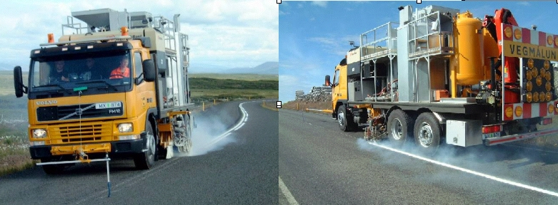

Kaflaskipting:

Fyrri hluti
1. Inngangur um yfirborðsmerkingar ..................................................... 2
2. Ákvæði reglugerðar nr. 289/1995 um merkingar á yfirborði vega ..... 3
3. Almennar reglur og skilgreiningar ...................................................... 5
4. Tegundir og stærðir ............................................................................ 8
5. Reglur um notkun (kemur beint á eftir tegundum og stærðum hvers flokks)
Seinni hluti
6. Dæmi um merkingar við umferðarmannvirki, sérstakar aðstæður o.fl.
7. Reglur um formerkingar
8. Tæknilegar kröfur og upplýsingar um framkvæmd
9. Kröfur um útlögn
10. Gæðamat á yfirborðsmerkingum

Fyrri hluti

Efnisyfirlit:
1. Inngangur um yfirborðsmerkingar ...................................................................... 2
2. Ákvæði reglugerðar nr. 289/1995 um merkingar á yfirborði vega ...................... 3
3. Almennar reglur og skilgreiningar ....................................................................... 5
4. Tegundir og stærðir ............................................................................................ 10
5. Reglur um notkun (kemur beint á eftir tegundum og stærðum hvers flokks)
Merkingar langsum eftir akbraut
4.1 Almennar reglur ................................................................................................. 10
4.1.1 Miðlínur ........................................................................................................... 11
4.1.2 Deililínur .......................................................................................................... 14
4.1.3 Kantlínur ......................................................................................................... 16
4.1.4 Stýrilína ........................................................................................................... 18
4.1.5 Merking á sérstökum akreinum ...................................................................... 19

Merkingar þversum á akbraut
4.2 Almennar reglur ................................................................................................. 21
4.2.1 Stöðvunarlína ................................................................................................. 22
4.2.2 Biðskyldumerking ........................................................................................... 23
4.2.3 Gangbrautir ..................................................................................................... 25
4.2.4 Merking hraðahindrana ................................................................................... 27
4.2.5 Hvinrendur / buldurspölur................................................................................ 28

Aðrar merkingar á yfirborði vega
4.3 Almennar reglur ................................................................................................. 30
4.3.1 Bannsvæði ...................................................................................................... 31
4.3.2 Stefnuörvar ..................................................................................................... 34
4.3.3 Áletranir og tákn ............................................................................................. 41
4.3.4 Ábending um biðskyldu framundan ................................................................ 46
4.3.5 Ábending um stöðvunarskyldu framundan ..................................................... 47
4.3.6 Bifreiðastæði ................................................................................................... 48
4.3.7 Bann við að stöðva / leggja ............................................................................ 54

1. Inngangur um yfirborðsmerkingar
Merkingar á yfirborði vega eru ætlaðar til að:
- auðvelda vegfarendum akstur og þá sérstaklega í myrkri
- stýra umferð
- vekja athygli á hættum
- fræða þá um aðstæður sem framundan eru og þar sem sýna þarf aðgát af einhverju tagi
Yfirborðsmerkingar koma ekki í staðinn fyrir umferðarskilti heldur eru þær notaðar til að leggja áherslu á umferðarmerkingar sbr. sebramerkingar við gangbrautarskilti.
Flokkun yfirborðsmerkinga
Merkingar langsum eftir akbraut  Miðlína  Deililína  Kantlína  Stýrilína  Lína fyrir sérstaka akrein  Hjólabrautarlína | Merkingar þversum á akbraut  Stöðvunarlína  Biðskyldumerking  Gangbrautir  Hraðahindranir  Hvinrendur / Buldurspölur  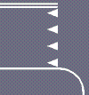   | Aðrar merkingar  Bannsvæði  Stefnuörvar  Áletranir  Ábending um biðskyldu framundan  Ábending um stöðvunarskyldu framundan  Bifreiðastæði  Bann við að stöðva eða leggja    
Í þessari vefhandbók er að finna upplýsingar um yfirborðsmerkingar:
2. Ákvæði reglugerðar nr. 289/1995 um merkingar á yfirborði vega

II. MERKING Á YFIRBORÐI VEGA
22. gr.
Þar sem vegur er með bundnu slitlagi má marka hann með hvítum línum til leiðbeiningar umferðinni. Línur samkvæmt 33. gr. skulu þó vera gular. Þar sem ekki er götulýsing má glita línur eftir því sem fært þykir.

L11  L12  L21  L22  L23  L24 | L. Merking langsum eftir akbraut.  23. gr.  Miðlína (L1x-2x) er milli umferðar í gagnstæðar áttir. Veg utan þéttbýlis sem er með 5,5 m breiða akbraut eða breiðari skal marka með miðlínu. Óháð breidd akbrautar skal einnig marka akbraut með miðlínu þar sem vegsýn er takmörkuð, áður en komið er að gangbraut, stöðvunarlínu, umferðareyju, umferðarmerki á akbraut eða stað þar sem fyrirstaða er á akbraut. Miðlínur skulu vera 100-200 mm breiðar og eru þessar:  a. Óbrotin lína [(hindrunarlína)] [Rg. nr. 348/1998] (L11) sem gefur til kynna að hættulegt sé að aka yfir hana og óheimilt nema brýna nauðsyn beri til. Miðlína milli umferðar í gagnstæðar áttir á vegi með fleiri en tvær akreinar skal vera tvöföld (L12).  b. Hálfbrotin lína (L21) (línan þrisvar sinnum lengri en bilið) sem gefur til kynna að varhugavert sé að aka yfir hana og óheimilt nema með sérstakri varúð.  c. Hálfbrotin lína við hliðina á heilli línu (L22) sem gefur til kynna að varhugavert sé að aka yfir línurnar og óheimilt nema með sérstakri varúð og að hættulegt sé og óheimilt að aka yfir þær þeim megin frá sem heila línan er.  d. Fullbrotin lína (L23) (línan einn þriðji af bilinu) sem gefur til kynna að aka megi yfir hana, enda sé gætt fyllstu varúðar.  e. Fullbrotin lína við hliðina á heilli línu (L24) sem gefur til kynna að aka megi yfir línurnar þeim megin frá sem brotna línan er, enda sé gætt fyllstu varúðar, og að hættulegt sé og óheimilt að aka yfir þær þeim megin frá sem heila línan er.
L31  L32 | 24. gr.  Deililína (L3x) er milli umferðar í sömu átt á akbraut, enda sé breidd hverrar reinar 2,75 m eða meiri. Línur sem marka akreinar fyrir almenna umferð skulu vera 100-150 mm breiðar en þær sem marka aðreinar, fráreinar eða akreinar fyrir sérstaka umferð, t.d. strætisvagna, skulu vera 200-300 mm breiðar. Deililínur eru þessar:  a) Óbrotin lína [(hindrunarlína)] [Rg. nr. 348/1998] (L31) sem gefur til kynna að hættulegt sé að aka yfir hana og óheimilt nema brýna nauðsyn beri til.  b) Brotin lína (L32) (línan einn þriðji af bilinu) sem gefur til kynna að aka megi yfir hana, enda sé gætt fyllstu varúðar.
L41  L42  L43 | 25. gr.  Kantlína (L4x) markar brún akbrautar. Kantlínur skulu vera 100-200 mm breiðar. Þær eru þessar:  a. Óbrotin lína (L41) sem markar þann hluta akbrautar sem ætlaður er vélknúnum ökutækjum. Óheimilt er að aka yfir hang nema nauðsyn beri til og skal þá gætt ýtrustu varúðar.  b. Brotin lína (L42) (línan jafn löng bilinu) sem markar brún akbrautar á mjóum vegi sem ekki er markaður með miðlínu eða þar sem er ekki brýn þörf á óbrotinni kantlínu. Brotnar kantlínur (L43) marka að auki akbraut gagnvart hliðarvegi, útskotum, bifreiðastæðum og leiðum að og frá þjónustustöðum. Heimilt er að aka yfir brotna kantlínu, enda sé gætt fyllstu varúðar.
  L44 | 26. gr.  Stýrilína (L44) er brotin lína sem nota má til þess að afmarka sérstakar akreinar fyrir umferð sem beygir á vegamótum. Stýrilínur skulu vera 100-200 mm breiðar.

  M11 | M. Merking þversum á akbraut.  27. gr.  Stöðvunarlína (M11) er óbrotin lína þvert á akbraut og sýnir hvar nema skal staðar við vegamót eða gangbrautarljós. Breidd stöðvunarlínu skal vera 300-600 mm.
  M12 | 28. gr.  Biðskyldumerking (M12) er röð þríhyrninga þvert á akbraut. Hún sýnir frá hvaða stað á akbrautinni ökumaður hefur biðskyldu við vegamót. Breidd biðskyldumerkingar skal vera 300-600 mm
  M13 | 29. gr.  Gangbraut (M13) yfir akbraut skal að jafnaði merkt með hvítum samhliða röndum langsum á vegi. Heimilt er þó að merkja gangbraut með tveimur óbrotnum línum eða bóluröðum þvert yfir akbrautina. Merkingu þessa má einnig nota þar sem hjólreiðastígur eða reiðvegur þverar veg.

  N11 | N. Aðrar merkingar á yfirborði vega.  30. gr.  Bannsvæði (N11) er svæði á vegi eða götu sem ekki eru ætlað umferð eða stöðu ökutækja. Bannsvæði skal afmarka með óbrotnum línum og auðkenna með skálínum sem mynda sem næst 45° horn við akstursstefnu. Breidd skálína skal vera 200-500 mm.
  N21 | 31. gr.  Stefnuör (N2x). Áletranir (N3x). Stefnuör á akbraut bendir á þá akrein sem nota skal ef ætlunin er að aka í þá átt sem örin vísar. Önnur tákn, s.s. táknmyndir umferðarmerkja eða letur má setja á akbraut til að vekja athygli á umferðarmerkjum eða öðrum atriðum umferðinni viðkomandi. Miðja stefnuörva og áletrana skal alltaf vera á miðju akbrautar.  N24 N31 N32 N33
N41 N42 | 32. gr.  Bifreiðastæði (N41) eru merkt með 50-100 mm breiðum línum, heilum eða brotnum. Þegar ökutæki er lagt á merkt stæði skal það allt vera innan línanna.  N41 N42 Bifreiðastæði ætluð sérstökum aðilum (N42) eru merkt á lama hátt en með hornalínum að auki.
N51  N52 | 33. gr.  Gul óbrotin lína (N51 ) á eða meðfram brún akbrautar afmarkar nánar bann við því að ökutæki sé stöðvað þar.  Gul brotin lína (N52) á eða meðfram brún akbrautar afmarkar nánar bann við því að ökutæki sé lagt þar.

3. Almennar reglur og skilgreiningar
Skilgreining:
Yfirborðsmerkingar eru eftirfarandi aðgerðir:
- Formerking
- Vegmálun
- Merking með plastefnum: sprautuplast(spray), útsprautun (extrudering)
- Glitaugu
Breiddir og gerðir yfirborðsmerkinga utan þéttbýlis
Veg-tegund | Akreinar | Veg-  breidd | breidd  miðlína  [m] | breidd  deililína  [m] | breidd  kantlína  [m] | breidd kantlína  við að- og  fráreinar [m] | gerð  miðlína | gerð  deililína | gerð  kantlína | gerð  kantlína við  að- og fráreinar
A1-A3 | 4 | 34 - 22 | 0,15 | 0,15 | 0,20 | 0,30 | heil tvöföld | 3+9 | heil | 2+2
B1-B3 | 2 | 13,5 - 8,5 | 0,12 |  | 0,12 | 0,20 | 3+9 |  | 3+3 | 2+2
C1-C2 | 2 | 7,5 - 6,5 | 0,10 |  | 0,10 | 0,20 | 3+9 |  | 3+3 | 2+2
D | 1 | > 4 |  |  | 0,10 |  |  |  | 3+3
Gerð 3+3 þýðir að fyrst kemur 3 metra lína og síðan 3 metra eyða
Við ákvörðun línubreidda skal miða við að viðkomandi vegarkafli uppfylli breiddarkröfur vegstaðals og að lengd samfellds kafla sé a.m.k. 50 km.
Breiddir og gerðir yfirborðsmerkinga innan þéttbýlis
Vegir | Hraði | breidd  miðlína  [m] | breidd  deililína  [m] | breidd  kantlína  [m] * | breidd kantlína  við að- og  fráreinar [m] | gerð  miðlína | gerð  deililína | gerð  kantlína  * | gerð  kantlína við  að- og fráreinar
Fjölakreinavegir | > 60 | 0,12 | 0,12 | 0,12 | 0,20 | heil tvöföld | 3+9 | heil | 2+2
Fjölakreinavegir | < 50 | 0,10 | 0,10 | 0,10 | 0,20 | heil tvöföld | 2+6 | heil | 2+2
2 akreina vegir | > 60 | 0,12 |  | 0,12 | 0,20 | 3+9 |  | heil | 2+2
2 akreina vegir | < 50 | 0,10 |  | 0,10 | 0,20 | 2+6 |  | heil | 2+2
* ekki þarf að draga kantlínu á götum eða vegum með kantsteini og vegalýsingu. Á aðalvegum skal merkja kantlínu á gatnamótum.
Sérmerkingar:
Sérmerkingar massaðar þar sem þörf er á.
Glitaugu:
Glitaugu skal setja þar sem þörf þykir, t.d. í göngum.
Vegir í umsjón annarra en Vegagerðarinnar
Sami Vegmerkingastaðall og gildir um þjóðvegakerfið skal gilda á vegum á ábyrgð sveitarfélaga / fyrirtækja utan þéttbýlis.
Mynd af vegtegundum:

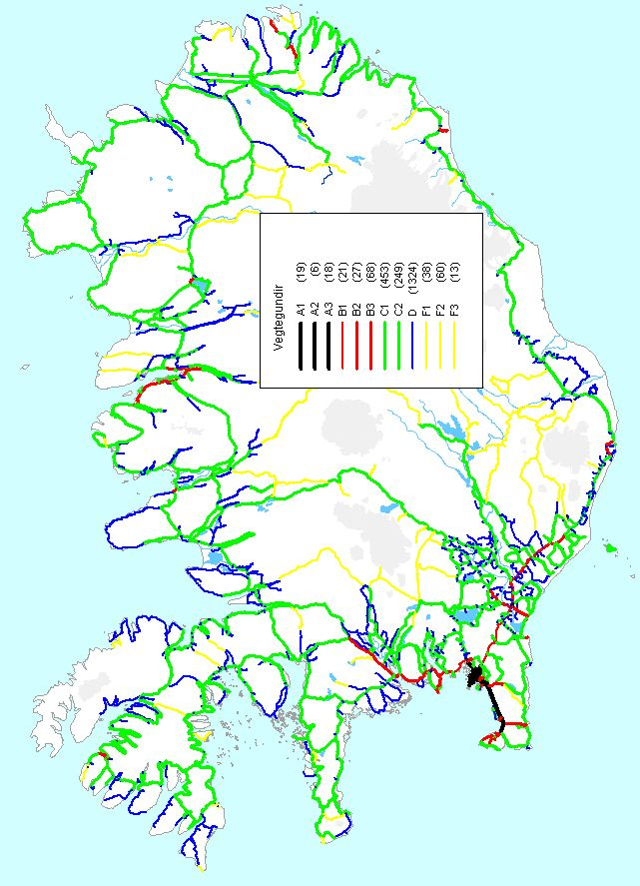

3.1 Fróðleikur um yfirborðsmerkingar
 | Endurskin yfirborðsmerkinga:  Vegmerkingar skiptast í vegmálningu og vegmassa. Vegmálning er mun þynnri en vegmassi og er hún notuð á fáfarnari leiðum.  Til að ná endurskini í vegmálningu er svokölluðum fallperlum (e. drop-on) sprautað yfir blauta málningu, þ.e. um leið og málningin er máluð á veginn.  Til að ná endurskini í vegmassa er fallperlum einnig sprautað yfir massann en að auki inniheldur vegmassinn svokallaðar blöndunarperlur (e. premix) sem eru oftast um 25% af heildarmassa vegmassans. Þeim mun hærra hlutfall blöndunarperla þeim mun hærra endurskin þegar línan slitnar.  Mikilvægt er fyrir virkni glerperlanna að þær sitji rétt í yfirborðinu.  • Ef perlurnar liggja ofan á yfirborðinu gefa þær lítið endurskin.  • Ef perlurnar liggja of ofarlega í yfirborðinu vilja þær losna úr vegna umferðarálags.  • Ef perlurnar liggja of neðarlega í yfirborðinu gefa þær minna endurskin.
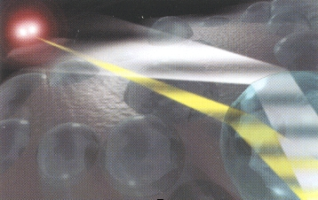 | Glerperlur í yfirborði vegmerkinga endurvarpa ljósi til ljósgjafans og þar í kring.  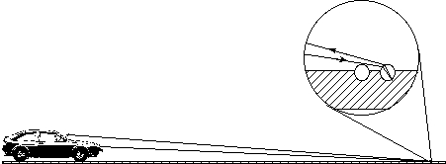
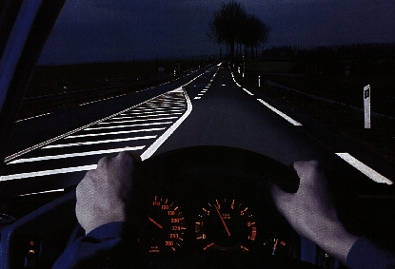  Ljósið frá bílnum endurkastast til bílsins | 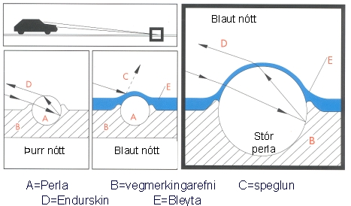  Í bleytu tapast endurskin þar sem minni hluti ljóssins fer til baka. Stærri perlur skila betra endurskini.
Ending yfirborðsmerkinga:
Yfirborðsmerkingar á miðlínu (þ.e. á milli akreina) endast að jafnaði ekki nema tæpt ár en kantlínur endast að jafnaði í 2 ár.
Það sem hefur mest áhrif á endingu línu er hve þykk hún er og hve gott slitlag er undir línunni.
Umferðarþungi og nagladekkjanotkun ráða mestu um eyðingu yfirborðsmerkinga. Aðrir þættir eins og snjómokstur með stálplógum, söltun og tíðar frost/þýðu sveiflur skipta þó einnig máli.

3.2 Sjónlengdir
Skilgreiningar:
Sjónlengd er sú vegalengd sem ökumaður sér fram fyrir sig á veginum.
Stöðvunarsjónlengd þarf að vera jöfn eða meiri en stöðvunarvegalengd.
Stöðvunarvegalengd verður til úr vegalengd sem ökutæki fer á viðbragðstíma ökumanns og við hreina bremsum.
Mætisjónlengd þarf að vera jöfn eða meiri en mætivegalengd.
Mætivegalengd er skilgreind sem tvöföld stöðvunarvegalengd og 10 m að auki.
Framúraksturssjónlengd er skilgreind sem sá kafli vegarins sem þarf til öruggs framúraksturs.
Framúraksturlengd verður til úr ekinni vegalengd þess ökutækis sem fer fram úr og ekinni vegalengd ökutækis, sem á móti kemur á sama tími auk öryggisvegalengdar á milli ökutækjanna þegar framúrakstri er lokið.
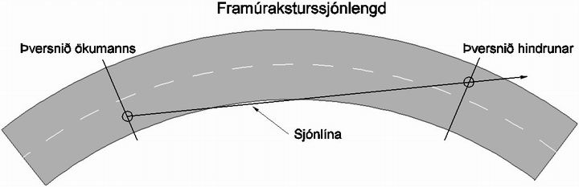
Sjá nánari skilgreiningu á sjónlengd í vegstaðli, kafla 3.6.
Með sjónlengd er átt við raunsjónlengd.
Sjónlengdir sem eru notaðar vegna vegmálunar [ metrar ]
Leyfður umferðarhraði  km/klst | 40 | 50 | 60 | 70 | 80 | 90 | 100 | 120
Stöðvunarsjónlengd | 35 | 50 | 68 | 87 | 119 | 147 | 178 | 255
Mætisjónlengd | 80 | 110 | 146 | 184 | 248 | 304 | 366 | 520
Framúraksturssjónlengd | 200 | 300 | 300 | 400 | 400 | 450 | 450 | 550

4. Tegundir og stærðir (kafli 5 Reglur um notkun kemur í kjölfar hvers flokks)
Í þessum kafla er fjallað um tegundir og stærðir yfirborðsmerkinga. Í kafla "5. Reglur um notkun" er fjallað um hvaða merki er notuð og við hvaða aðstæður.

4.1 Merkingar langsum eftir akbraut
Merkingar langsum eftir akbraut eru einnig kallaðar akreinalínur.
Hlutverk:
- að leiðbeina umferðinni með sjónrænum vísbendingum, kantlínur sýna t.a.m. breidd akreina
- að upplýsa um hættulega vegarkafla og sérstakar aðstæður meðfram veginum, t.d. með viðvörunarlínu
- að leiðbeina umferðinni og framfylgja umferðarreglum, t.d. banni við framúrakstri
Helstu hugtök:
Miðlína | afmörkun akreina með umferð í gagnstæðar áttir
Deililína | afmörkun akreina fyrir umferð í sömu átt
Kantlína | afmörkun ystu akreinar akbrautar
Stýrilína | afmörkun akreina á gatnamótum
Akreinalínur eru :
Miðlína
Deililína
Kantlína
Stýrilína | 
Merking á sérstökum akreinum | 

5.1 Reglur um yfirborðsmerkingar langsum eftir akbraut
5.1.1 Almennar reglur um miðlínur:
Á öllum vegum með bundnu slitlagi og a.m.k. 2 akreinum á að merkja miðlínu. Ekki skal þó merkja húsagötur nema sérstakar ástæður séu til.
5.1.2 Almennar reglur um deililínur:
Setja skal deililínu á alla vegi sem hafa tvær eða fleiri akreinar í sömu átt.
5.1.3 Almennar reglur um kantlínur:
Merkja skal kantlínur á öllum vegum:
- utan þéttbýlis með bundnu slitlagi, vegbreidd > 4 m og árdagsumferð (ÁDU) > 500 bílar
- innan þéttbýlis án kantsteina með leyfðan umferðarhraða 50 km/klst eða hærri
5.1.4 Almennar reglur um stýrilínur:
Stýrilínu ber að nota sem vegmerkingu fyrir vegfarendur sem beygja til vinstri og eingöngu á flóknum gatnamótum.
Setja skal stýrilínu þar sem stýra þarf umferðarstraumum í gatnamótum.
5.1.5 Almennar reglur um merkingu fyrir sérstaka akrein:
Allar sérakreinar skal merkja.
4.1.1 Miðlína - afmörkun akreina fyrir umferð í gagnstæðar áttir
Tegundir miðlínu eru:
óbrotin lína
hálfbrotin lína
fullbrotin lína
samsett lína
Gerð lína x + y m þýðir að fyrst kemur x metrar af málaðri línu og síðan y metra bil.
Tegund miðlínu ræðst af sjónlengd. Sjá sjónlengdir sem eru notaðar vegna vegmálunar í kafla 3.2
Gerðir miðlína:
Óbrotin lína (bannlína):
Notuð þar sem sjónlengd er minni en mætisjónlengd.
Þar sem bann- eða viðvörunarlína er rofin við að- og fráakstur ber að merkja rofstaðinn með 1+1 m línu.
Hálfbrotin lína (viðvörunarlína):
Notuð þar sem sjónlengd er minni en framúraksturssjónlengd en meiri en mætisjónlengd.
Viðvörunarlína skal alltaf vera á undan bannlínu.
Gerð viðvörunarlína er 3+1 m eða 9+3 m
Fullbrotin lína:
Notuð þar sem sjónlengd er meiri en framúraksturssjónlengd.
Gerð fullbrotinna lína er 2+6 m eða 3+9 m
Samsettar línur:
Samsettar línur er notaðar þegar mismunandi sjónlengdir eru í hvora akstursátt.
Sú lína sem er nær ökumanni gildir.
Bil á mili samsettra lína skal vera jafnt breidd lína.
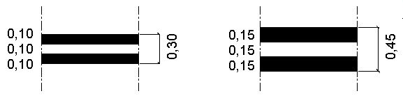
Þegar fullbrotin lína er notuð með hálfbrotinni línu skal miðja strika vera sú sama.

Hindrunarlínur

Hindrunarlína er sérafbrigði af miðlínu og/eða deililínu. Hún er alltaf óbrotin og er notuð fyrir framan merkingu þvert á veg.

Lengd hindrunarlína:
Hindrunarlínur skulu að jafnaði vera 1/3 af stöðvunarsjónlengd (sjá sjónlengdir vegna vegmálunar í kafla 3.2)
Æskileg lágmarkslengd hindrunarlína er:
30 m á vegum í flokki A1-A3
20 m á vegum í flokki B1-B3
10 m á öðrum vegum og/eða þar sem leyfður umferðarhraði er 50 km/klst eða lægri
Breidd hindrunarlína:
Breidd hindrunarlínu skal vera sú sama og miðlínu/deililínu sem notuð er á götunni.
5.1.1 Reglur um miðlínur
Á öllum vegum með bundnu slitlagi og a.m.k. 2 akreinum á að merkja miðlínu. Ekki skal þó merkja húsagötur nema sérstakar ástæður séu til.
Línur sem eru notaðar innan og utan þéttbýlis:
L11 Óbrotin lína (bannlína)
Notuð á milli akreina þegar sjónlengd er minni en mætisjónlengd.
Óbrotna línu skal einnig nota framan við umferðareyjar, bannsvæði og gangbrautir ef hraði er meiri en 50 km/klst og skal lengd hennar vera minnst hálf stöðvunarsjónlengd.
Verði línan styttri en 20 m skal sleppa henni.
L12 Óbrotin lína, tvöföld
Notuð á milli akreina fyrir umferð í gagnstæðar áttir á vegi með fleiri en tvær akreinar í aðra hvora eða báðar akstursstefnur.

Línur sem eru notaðar utan þéttbýlis:
L21 Hálfbrotin lína 9+3 m
Notuð fyrir umferð í gagnstæðar áttir þar sem leyfður umferðarhraði er meiri en 50 km/klst. Línan er undanfari óbrotinnar línu og er notuð þar sem sjónlengd er minni en framúraksturssjónlengd en meiri en mætisjónlengd.
L23 Fullbrotin lína 3+9 m
Notuð fyrir umferð í gagnstæðar áttir þar sem sjónlengd er meiri en framúraksturssjónlengd og leyfður umferðarhraði meiri en 50 km/klst.
L22 Hálfbr. lína 9+3 m og óbr.
Samhliða línur þar sem aka má yfir þeim megin sem hálfbrotna línan er og að öðru leyti gilda sömu reglur og gilda fyrir hvora línugerð fyrir sig.
L24 Fullbr. lína 3+9 m og óbr.
Samhliða línur þar sem aka má yfir þeim megin sem fullbrotna línan er, að öðru leyti gilda sömu reglur og gilda fyrir hvora línugerð fyrir sig.

Reglur um lágmarkslengdir:
Ef tiltekinn kafli skv. neðangreindu nær ekki lágmarkslengd skal honum sleppt og aðliggjandi línugerðir tengdar saman á miðjum kaflanum.
Lágmarkslengd fullbrotinnar línu milli hálfbrotinna lína og/eða samsettra lína er 200 m.
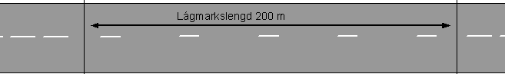
Lágmarkslengd framúraksturssvæðis (samsetningar af fullbrotinni línu og varúðarlínu) er jöfn framúraksturssjónlengd (450 m fyrir leyfðan umferðarhraða 90 km/klst).
Lágmarkslengd hálfbrotinnar línu milli óbrotinna lína og/eða samsettra lína er 50 m.
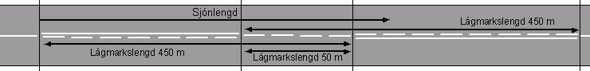
Ef sjónlengd er meiri en 500 m má stytta lágmarkslengdina (450m) um það sem nemur sjónlengd umfram 500 m. Þó má lágmarkslengd framúraksturssvæðis aldrei fara undir 300 m.

Línur sem eru notaðar innan þéttbýlis:
L21 Hálfbrotin lína 3+1 m
Notuð fyrir umferð í gagnstæðar áttir þar sem leyfður umferðarhraði er meiri en 50 km/klst. Línan er undanfari óbrotinnar línu og er notuð þar sem sjónlengd er minni en framúraksturssjónlengd en meiri en mætisjónlengd.
L23 Fullbrotin lína 2+6 m
Notuð fyrir umferð í gagnstæðar áttir þar sem sjónlengd er meiri en framúraksturssjónlengd.
L22 Hálfbr. lína 3+1 m og óbr.
Samhliða línur þar sem aka má yfir þeim megin sem hálfbrotna línan er og að öðru leyti gilda sömu reglur og gilda fyrir hvora línugerð fyrir sig.
L24 Fullbr. lína 2+6 m og óbr.
Samhliða línur þar sem aka má yfir þeim megin sem fullbrotna línan er, að öðru leyti gilda sömu reglur og gilda fyrir hvora línugerð fyrir sig.

4.1.2 Deililína - afmörkun akreina fyrir umferð í sömu átt
Deililínur eru á milli umferðar í sömu átt á akbraut.
Tegundir deililína:
Gerð lína x + y m þýðir að fyrst kemur x metrar af málaðri línu og síðan y metra bil.
Óbrotin lína (hindrunarlína)
Fullbrotin lína:
Mögulegar útfærslur:
2+6 m
3+9 m
Tegundir af miðlínum og kantlínum sem eru notaðar á milli akreina og flokkaðar sem deililínur
Mögulegar útfærslur:
2+2 m
3+3 m
3+1 m
Deililínur eru aldrei samsettar.

5.1.2 Reglur um deililínur
Setja skal deililínu á alla vegi sem hafa tvær eða fleiri akreinar í sömu átt.
Deililínur á milli akreina í sömu átt:
L31 Óbrotin lína
Nota skal óbrotna deililínu 1/3 af stöðvunarsjónlengd (sjá sjónlengdir vegna vegmálunar) frá öllum hindrunum s.s. gatnamótum, gangbrautum, eyjum og bannsvæðum.
Fullbrotnar línur
L32 Fullbrotin lína 3+9 m
Notuð á milli akreina þar sem leyfður umferðarhraði er 60 km/klst eða hærri.
L32 Fullbrotin lína 2+6 m
Notuð á milli akreina þar sem leyfður umferðarhraði er 50 km/klst eða minni.
Kantlína sem er notuð sem deililína
L42 Kantlína brotin 2+2 m
Notuð á milli akreina í hringtorgum.
Miðlína sem er notuð sem deililína
L21 Hálfbrotin lína 3+1 m
Notuð á milli akreina þar sem akreinar sameinast

Skýringarmyndir:
Deililína, 3+1 m þar sem akreinar sameinast.
Nota skal hálfbrotna línu á a.m.k síðustu 80 m.
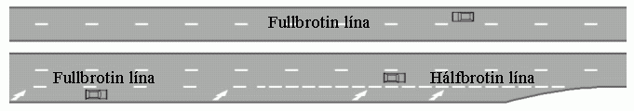

Deililínur, 2+2 m, á hringtorgi
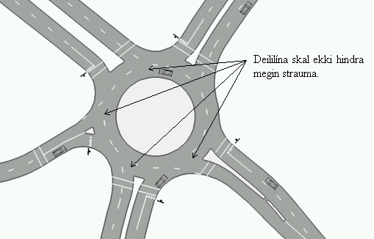

4.1.3 Kantlína - afmörkun ystu akreinar akbrautar
Gerð lína x + y m þýðir að fyrst kemur x metrar af málaðri línu og síðan y metra bil.
Tegund kantlínu ræðst af árdagsumferð (ÁDU), leyfðum umferðarhraða og öðrum aðstæðum.
Tegundir kantlína:
Óbrotin lína :
Ekki má aka yfir óbrotna línu nema nauðsyn beri til og skal þá gætt ítrustu varúðar.
Hálfbrotin lína:
Aka má yfir brotna línu, enda sé gætt fyllstu varúðar.
Gerð brotinna lína er 3+3 m og 2+2 m
Stýrilína sem er notuð sem kantlína 1+2 m

5.1.3 Reglur um kantlínur
Kantlínur skipast í kantlínur sem afmarka:
- akbraut frá vegöxlum
- akbraut frá öðrum akbrautum
Kantlínur sem afmarka akbraut frá vegöxlum:
Merkja skal kantlínur á öllum vegum:
- utan þéttbýlis með bundnu slitlagi og árdagsumferð (ÁDU) > 500 bílar
- innan þéttbýlis án kantsteina með leyfðan umferðarhraða 50 km/klst eða hærri
- við allar þrengingar t.d. við brýr og ristarhlið
Merkja má aðra vegi ef þörf á s.s. vegna ónógrar lýsingar o.þ.h.
Ef kantsteinar og veglýsing er á veginum má sleppa kantlínu.
Kantlínur skulu ekki vera nær slitlagsbrún en 10 sm og vera óbrotnar yfir alla minni háttar tengingar, t.d. að túnum og vegslóðum.

L41 Kantlína, óbrotin
Nota skal óbrotna kantlínu:
- á öllum fjölakreinavegum í þéttbýli, án kantsteina, þar sem leyfður umferðarhraði er 60 km/klst eða hærri
- á vegköntum þar sem menn vilja ekki að bílar aki utan akreinar, s.s. við grjóthleðslur, ár og brattar hlíðar og þar sem búast má við gangandi vegfarendum
- við vegamót og bannsvæði (sjá nánar í reglum þar um)

L42 Kantlína brotin 3+3 m
Notuð utan þéttbýlis.

L43 Kantlína brotin 0,5 + 0,5 m b = 0,1
Notuð þar sem í gildi er stöðubann eins og við innkeyrslur að húsum í þéttbýli.

Kantlínur sem afmarka akbraut frá öðrum akbrautum:
Kantlínur sem marka akbraut frá öðrum akbrautum eru alltaf notaðar.

L42 Kantlína brotin 2+2 m
Brotin lína 300 mm breið, langsum eftir akbraut til að marka framhjáhlaup, beygjureinar og sérakreinar. Notuð á vegtegundum A1-A3 utan þéttbýlis.

L42 Kantlína brotin 2+2 m
Brotin lína 200 mm breið, langsum eftir akbraut til að marka framhjáhlaup, beygjureinar og sérakreinar. Notuð á öðrum vegtegundum en A1-A3 og innan þéttbýlis.

L42 Kantlína brotin 1+1 m
Notuð til að marka útskot.

Kantlína brotin 1+2 m
Notuð til að marka útskot við gatnamót og við þrengingar.
.
Skýringarmyndir
Deililínur við gatnamót (3+9 m), kantlínur á milli akreina (2+2 m) og hindrunarlínur
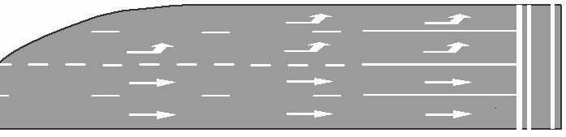

Fullbrotnar deililínur (3+9) og kantlína við aðrein (óbrotin og síðan 2+2 m)
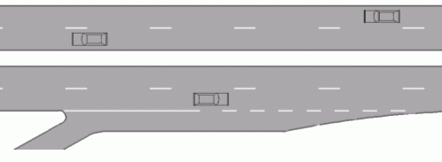

Sjá einnig reglur varðandi:
6.1 Útskot
6.2 Aðreinar og fráreinar
6.3 Vegamót

4.1.4 Stýrilína - afmörkun akreina á gatnamótum
Stýrilínu má nota til þess að afmarka sérstakar akreinar fyrir umferð sem beygir á vegamótum.
Breidd stýrilína skal vera sú sama og deililína.
Gerð stýrilína skal vera 1+1 m
5.1.4 Reglur um stýrilínur
Stýrilínu ber að nota sem vegmerkingu fyrir vegfarendur sem beygja til vinstri og eingöngu á flóknum gatnamótum.
Setja skal stýrilínu þar sem stýra þarf umferðarstraumum í gatnamótum.
Ef fleiri en ein akrein beygir í sömu átt á vegamótum ber að hafa stýrilínu bæði á milli akreinanna og vinstra megin við þá akrein sem lengst er til vinstri.
L44 Stýrilína 1 + 1 m
Skýringarmyndir:
Stýrilína skal ekki hindra megin strauma
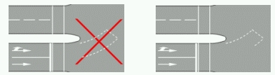

Stýrilínur á gatnamótum
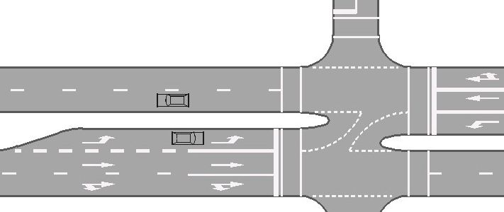

4.1.5 Merking á sérstökum akreinum (forgangsreinum)
Lína fyrir sérstaka akrein markar sérakrein fyrir almenningsvagna o.s.frv.
Línubreidd skal vera 0,20 m
Gerð lína x + y m þýðir að fyrst kemur x metrar af málaðri línu og síðan y metra bil.
Mögulegar útfærslur:
tvöföld óbrotin lína
óbrotin lína
1+1 m
2+2 m
3+3 m
Dæmi um línu fyrir sérstaka akrein
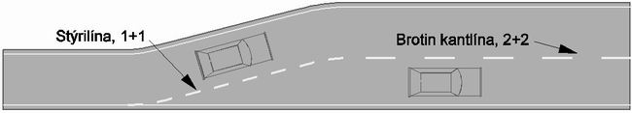
Dæmi um óbrotna línu, einfalda og tvöfalda
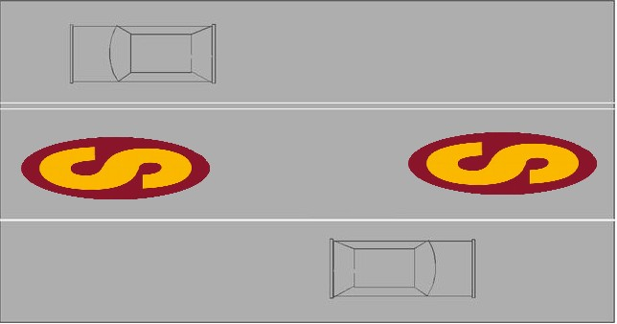
Sjá nánar í kafla 4.3.3 Áletrarnir og tákn
5.1.5 Reglur um merkingu á sérstökum akreinum (forgangsreinum)
Allar sérakreinar skal merkja.
Sérakreinar geta verið fyrir áætlunarbíla, leigubíla og löggæsla.
Gerð línu:
Nota skal línugerð 3+3 m nema upphaf og endir línu sem er 1+1 m. Á vegarköflum þar sem ekki má aka ökutækjum af aðliggjandi akrein skal koma óbrotin lína.
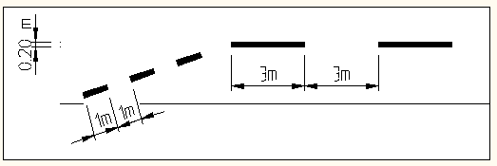
Ef umferð fyrir á sérstakri akrein er á móti aðliggjandi akrein skal höfð tvöföld bannlína á milli akreina í stað línu fyrir sérstaka akrein. Þessari merkingu skal lokið nóg snemma áður en að gatnamótum eða afakstursrein kemur, svo að bílar sem hyggjast beygja þurfi ekki að aka yfir fráteknu akreinina.
Nota skal áletranir á sérakreinum. Sjá áletranir og reglur um notkun þeirra.

4.2 Merkingar þversum á akbraut
Hlutverk:
- að vekja athygli á staðsetningu stöðvunar- og biðskyldu
- gangbrautir
- að draga úr hraða
Merkingar þversum á akbraut eru:
Stöðvunarlína - óbrotin lína þvert á akbraut | 
Biðskyldumerking - röð þríhyrninga þvert á akbraut | 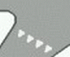
Gangbraut - Sebrabraut og línubraut (hvítar samhliða rendur) | 
Hraðahindranir | 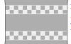
Hvinrendur / buldurspölur

5.2 Reglur um yfirborðsmerkingar þversum á akbraut
5.2.1 Almennar reglur um stöðvunarlínu:
Setja skal stöðvunarlínur við: umferðarljós, gangbrautarljós og stöðvunarskilti.
5.2.2 Almennar reglur um biðskyldumerkingu::
Setja skal biðskyldulínu þar sem umferðarmerkið biðskylda, A06.11 er. Utan þéttbýlis skal þó einungis setja biðskyldulínu á vegamótum af gerð A, sjá almennar reglur um vegvísa (F).
5.2.3 Almennar reglur um gangbrautir:
Gangbraut skal merkja samhliða notkun leiðbeiningarmerkisins gangbraut D02.11 .
5.2.4 Almennar reglur um hraðahindranir:
Allar hraðahindranir / öldur skal merkja.
5.2.5 Almennar reglur um hvinrendur / buldurspölur:
Hvinrendur má nota til að benda ökumanni á að hann nálgist stað þar sem sérstakrar aðgæslu er þörf, t.d. þar sem malbik endar.

4.2.1 Stöðvunarlína
Stöðvunarlína gefur til kynna að ökutæki skuli stansa í samræmi við vegmerkingu eða umferðarskilti.
Stöðvunarlína er óbrotin lína þvert á akbraut og sýnir hvar nema skal staðar við vegamót eða gangbrautarljós.
Breidd stöðvunarlínu skal vera 0,5 m.

Stöðvunarlína skal ná yfir alla þá akrein sem stöðvunarbannið á við.

5.2.1 Reglur um stöðvunarlínur
Setja skal stöðvunarlínur við:
- umferðarljós
- gangbrautarljós
- stöðvunarskilti
Þar sem við á skal nota hindrunarlínu samhliða stöðvunarlínu (sjá reglur um hindrunarlínur í kafla 4.1.1 Miðlínur).
Staðsetning stöðvunarlínu:
Stöðvunarlína skal sett upp þar sem ökumanni ber að stansa og skal það að jafnaði vera þar sem stöðvunarskilti er.
Vegamót:
Fjarlægð frá vegkanti (L1)
Utan þéttbýlis skal stöðvunarlína að jafnaði vera 5 m frá vegkanti þess vegar sem hefur ekki stöðvunarskyldu.
Innan þéttbýlis skal stöðvunarlína að jafnaði vera 2 m frá vegkanti þess vegar sem hefur ekki stöðvunarskyldu.
Stöðvunarlínan skal vera þannig að ökumenn sem stöðva við línuna hafi eins gott útsýni yfir vegamótin og mögulegt er og má víkja út frá almennu reglunni í þeim tilgangi, s.s. við skert útsýni og vegna umferðar stórra bíla.
Ökutækið má á engan hátt teygja sig inn á þann vegarhluta sem ætlaður er umferð þvert fyrir.
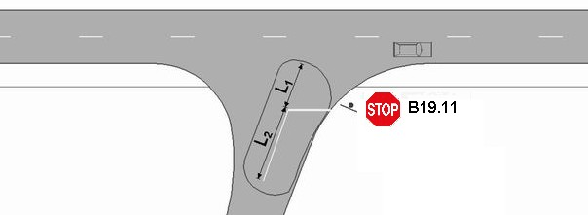
L2 = lengd hindrunarlínu
Umferðarljós við gangbraut:
Stöðvunarlína skal að jafnaði vera 1-2 m áður en að gangbrautinni kemur.

Gangbraut við vegamót:
Stöðvunarlína skal jafnan vera fyrir framan gangbraut á vegamótum. Hún skal að jafnaði vera 0,5 m frá gangbraut.
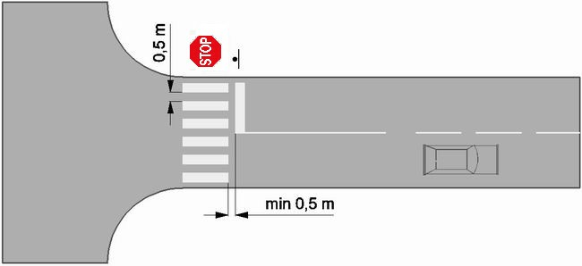

4.2.2 Biðskyldumerking
Biðskyldulína felur í sér upplýsingar um að biðskylda sé í samræmi við umferðarmerkið biðskylda, A06.11 .
Biðskyldumerking er röð þríhyrninga þvert á akbraut. Hún sýnir frá hvaða stað á akbrautinni ökumaður hefur biðskyldu við vegamót.
Breidd biðskyldumerkingar skal vera 0,5 m.
Biðskyldumerking skal ná yfir alla þá akrein sem biðskyldan á við.

Biðskyldumerking sem er 0,7 m að lengd.
Hún er notuð á vegum í flokki A1-A3 og/eða þar sem leyfður umferðarhraði er 80 km/klst.
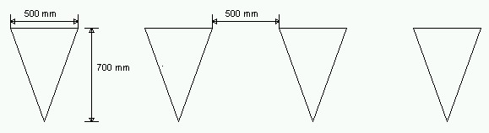

Biðskyldumerking sem er 0,6 m að lengd. Hún er notuð á öðrum vegum
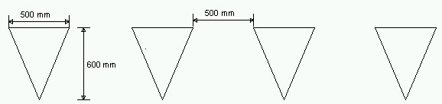

5.2.2 Reglur um biðskyldumerkingar/ biðskyldulínu
Setja skal biðskyldulínu þar sem umferðarmerkið biðskylda, A06.11 er. Utan þéttbýlis skal þó einungis setja biðskyldulínu á vegamótum af gerð A, sjá almennar reglur um vegvísa (F).
Þar sem við á skal nota hindrunarlínu samhliða biðskyldulínu (sjá reglur um hindrunarlínur í kafla 4.1.1 Miðlínur).
Staðsetning biðskyldulínu:
Biðskyldulína skal sett upp þar sem ökumanni ber að virða biðskyldu og skal það að jafnaði vera þar sem biðskyldumerki er.
Vegamót:
Fjarlægð frá vegkanti
Utan þéttbýlis skal biðskyldulína að jafnaði vera 5 m frá vegkanti þess vegar sem hefur ekki biðskyldu.
Innan þéttbýlis skal biðskyldulína að jafnaði vera 2 m frá vegkanti þess vegar sem hefur ekki biðskyldu.
Biðskyldulínan skal vera þannig að ökumenn sem stöðva við línuna hafi eins gott útsýni yfir vegamótin og mögulegt er og má víkja út frá almennu reglunni í þeim tilgangi, s.s. við skert útsýni og vegna umferðar stórra bíla.
Ökutækið má á engan hátt teygja sig inn á þann vegarhluta sem ætlaður er umferð þvert fyrir.
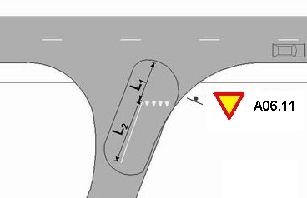

4.2.3 Gangbrautir
Gangbrautir skiptast í:
- sebrabrautir
- línubrautir
- bólubrautir

Sebrabraut, notuð á öðrum vegtegundum en A1-A3  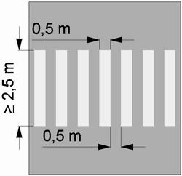 | Línubraut, notuð á vegtegundum A1-A3  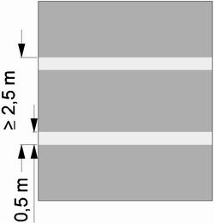
Bólubraut, notuð fyrir umferð hjólreiðamanna / hestamanna  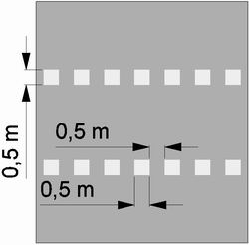 | Línu- og bólubraut - samsett  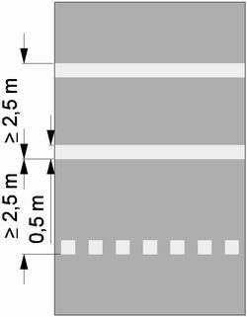

Breidd gangbrauta
Venjuleg breidd gangbrauta er 3,0 m en má minnst vera 2,5 m
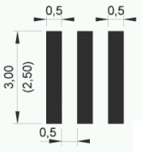

5.2.3 Reglur um merkingu gangbrauta
Gangbraut skal merkja samhliða notkun leiðbeiningarmerkisins gangbraut D02.11 .
Staðsetning gangbrauta
Gangbrautir skulu vera staðsettar a.m.k. 5 m frá gatnamótum án umferðarljósa, nema þar sem sérstakar aðstæður eru s.s. þegar gangbraut er í framhald af göngustígum o.þ.h.
Miða skal við að gangbrautir séu hornréttar á götu, þó er leyfilegt að “halla” þeim ef aðstæður eru þannig að tengja þarf saman eðlilegar gönguleiðir
Þar sem gangbraut er við gatnamót, á stöðvunar-/biðskyldulínu að vera innar í götunni en sebrabrautin. Minnsta bil milli stöðvunar-/biðskyldulínu og sebrabrautar er 0,5 m
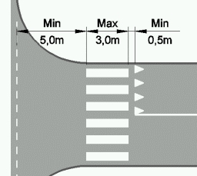
Ávallt skal nota hindrunarlínu samhliða gangbrautarmerkingu, (sjá reglur um hindrunarlínur í kafla 4.1.1 Miðlínur).
Þar sem stutt er á milli gangbrauta þarf að meta í hverju tilfelli fyrir sig hvort rétt er að setja hindrunarlínu alla leið milli gangbrautanna.
Línubraut
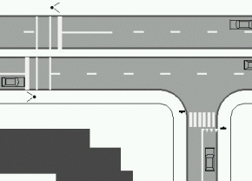
Sebrabraut
4.2.4 Merking hraðahindrana / -alda
Merking öldu á tvíbreiðum vegi  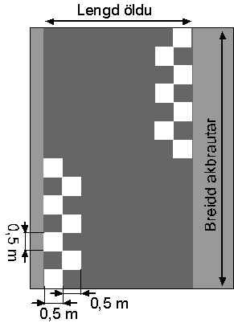 | Merking öldu á einbreiðum vegi  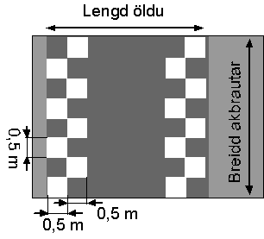

Miðlínur við einbreiðar þrengingar, s.s. öldur og gangbrautir
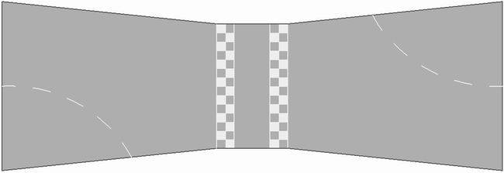
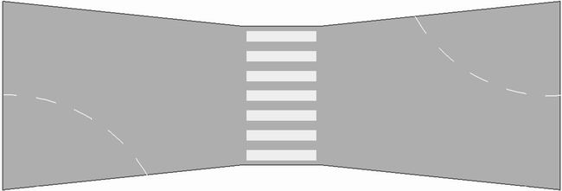

5.2.4 Reglur um merkingu hraðahindrana / alda
Allar hraðahindranir / öldur skal merkja.
Hraðahindranir eru settar þar sem þarf að draga úr hraða.
4.2.5 Hvinrendur / Buldurspölur
Hvinrendur byggjast á hækkun (4-6 mm) sem er lögð er yfir akbrautina til þess að mynda hvin og titring í bílnum.
Þær ber að leggja þversum á akstursstefnu áður en að þeim punkti kemur þar sem sérstakrar aðgæslu er þörf.
Hvinrendurnar eru hægt að byggja upp með:
1. hvítum vegmerkingarmassa
2. tvöföldu lagi af klæðingu, steinastærð 16-20 mm, sem sett er í þar til gerð mót og rendur málaðar hvítar
Ef ástæða er talin til að mála hámarkshraða á vegyfirborðið er mælt með að mála tölurnar í fyrsta og næstsíðasta bil.
Æskilegt er að setja einfalt lag af klæðingu eða vegmerkingarmassa á gagnstæðri akrein til að koma í veg fyrir akstur á þeirri akrein.
Hvinrendur - útfærsla 1
Stafastærð 50 er 4 m.
Breidd hvinranda, rönd 1 er fyrsta röndin þegar ekið er á hvinrandasvæði
Rönd nr. | 1 | 2 | 3 | 4 | 5 | 6 | 7 | 8 | 9 | 10 | 11 | 12 | 13
Breidd (sm) | 60 | 55 | 50 | 45 | 40 | 40 | 35 | 30 | 30 | 25 | 20 | 15 | 15
Fjarlægð á milli hvinranda
Fjarlægð á milli randa (m) | 1  og  2 | 2  og  3 | 3  og  4 | 4  og  5 | 5  og  6 | 6  og  7 | 7  og  8 | 8  og  9 | 9  og  10 | 10  og  11 | 11  og  12 | 12  og  13 | Heildar  lengd  svæðis
t = 0,5 sek | 11,65 | 11,25 | 10,75 | 10,30 | 9,85 | 9,35 | 8,90 | 8,45 | 7,95 | 7,5 | 7,05 | 6,60 | 114
t = 0,75 sek | 17,59 | 16,89 | 16,19 | 15,49 | 14,79 | 14,04 | 13,34 | 12,64 | 11,89 | 11,19 | 10,49 | 9,79 | 169
t = 1,00 sek | 23,40 | 22,45 | 21,50 | 20,55 | 19,60 | 18,60 | 17,65 | 16,70 | 15,70 | 14,75 | 13,80 | 12,85 | 222
þar sem t = tími á milli snertinga ökutækis við hvinrendur miðað við 90 km/klst upphafshraða og 50 km/klst endahraða

Hvinrendur - útfærsla 2
Fjarlægð frá hættustað: 50 m
Lengd hvinrandasvæðis: allt að 250 m
Hvinrendurnar eru lagðar 3 saman í hverjum hópi.
Breidd hvinrandanna er 0,25 m.
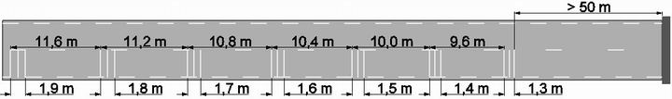

Hvinrendur þar sem slitlag endar
Fjarlægð frá hættustað: 20 m
Lengd hvinrandasvæðis: 80 m
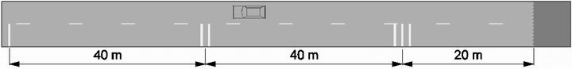
Breidd hvinrandanna er 0,25 m.
Fjarlægð á milli hvinranda er 0,875 m
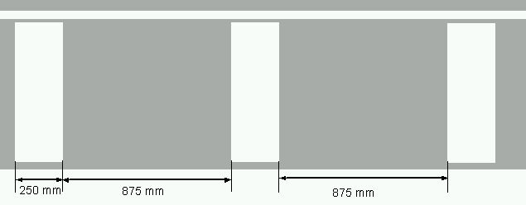
5.2.3 Reglur um hvinrandir / buldurspölur
Hvinrendur má nota til að benda ökumanni á að hann nálgist stað þar sem sérstakrar aðgæslu er þörf, t.d. þar sem malbik endar.
Hvinrendur er oft notaðar við aðkomu að þéttbýli til þess að fá ökumenn til að draga úr hraða. Forðast skal þó að nota hvinrendur nærri íbúðarbyggð þar sem þær valda miklum hávaða.

4.3 Aðrar merkingar á yfirborði vega
4.3.1 Bannsvæði - óbrotnar línur og skálínur sem mynda sem næst 45° horn við akstursstefnu  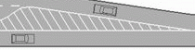 | 4.3.2 Stefnuörvar
  Akreinaörvar  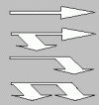 | Ábending um akreinaskipti  
4.3.3 Áletranir og tákn
  Sérstök akrein / stæði fyrir strætisvagna | 
  Sérstök akrein / stæði fyrir leigubifreiðar | 
  4.3.4 Ábending um biðskyldu framundan
  4.3.5 Ábending um stöðvunarskyldu framundan | 
4.3.6 Merkingar bifreiðastæða, almennra og fyrir sérstaka aðila | 4.3.7 Bann við að stöðva eða leggja  -Bann við að stöðva (gul heil lína)  -Bann við að leggja (gul óbrotin lína)

5.3 Reglur um aðrar merkinga
5.3.1 Almennar reglur um bannsvæði:
Bannsvæði á að vera á þeim vegarkafla sem ekki má ferðast um.
5.3.2 Almennar reglur um stefnuörvar:
Akreinaörvar skulu að jafnaði notaðar á gatnamótum með tveimur akreinum í sömu aksturstefnu og akreinum sem breytast í afrein, þ.e. beygjurakreinum.
5.3.3 Almennar reglur um áletranir:
Áletranir má nota samhliða notkun umferðarmerkja.
5.3.4 Almennar reglur um ábendingu um biðskyldu framundan:
Nota má ábendingu um biðskyldu framundan samhliða merki A06.11 biðskylda .
5.3.5 Almennar reglur um ábendingu um stöðvunarskyldu framundani:
Nota má ábendingu um stöðvunarskyldu framundan samhliða notkun bannmerkisins B19.11 stöðvunarskylda við vegamót .
5.3.6 Almennar reglur um bifreiðastæði:
Öll stæði sem eru merkt við umferðarmerkjum eiga að vera yfirborðsmerkt.
5.3.7 Almennar reglur um bann við að stöðva / leggja:
Gular línur má nota samhliða bannmerkjum til að árétta hvar bannað er að stöðva / leggja.
4.3.1 Bannsvæði
Bannsvæði er svæði á vegi eða götu sem ekki eru ætlað umferð eða stöðu ökutækja.
Bannsvæði skal afmarka með óbrotnum línum og auðkenna með skálínum sem mynda sem næst 45° horn við akstursstefnu.
Tegundir bannsvæða (stærðartölur í metrum):
Gerð bannsvæðis | Halli | Bil á  milli lína | breidd þverlína | Fyllt  yfirborð | breidd markalína
Þéttbýli | 1:1 | 3 | 0,20 | 1,0 | 0,20
Upplýst svæði | 1:2 | 6 | 0,20 | 1,0 | 0,20
Óupplýst svæði | 1:2 | 3* | 0,30 | 1,0 | 0,30
*Á mjög löngum bannsvæðum má lengja bilið í 6.
Allar línur skulu vera heilar.
Upphaf bannsvæðis þ.e. oddur þess, er fylltur ef lengd bannsvæðisins fer yfir 30 m.
Byrjunarbreidd oddsins skal vera sama og breidd markalínu. Markalína er ysta brún bannsvæðis.
Fyllt yfirborð skal vera þangað til breidd bannsvæðisins er 1,0 meter.
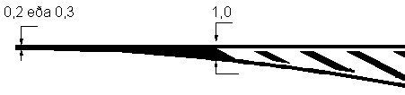

Dæmi um upphaf bannsvæðis sem er lengra en 30 m á upplýstu svæði.
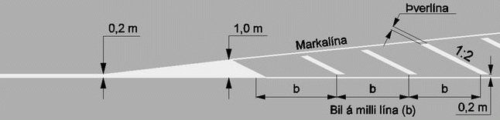

Mynd af bannsvæði með 20 sm markalínum og 3 m á milli þverlína.
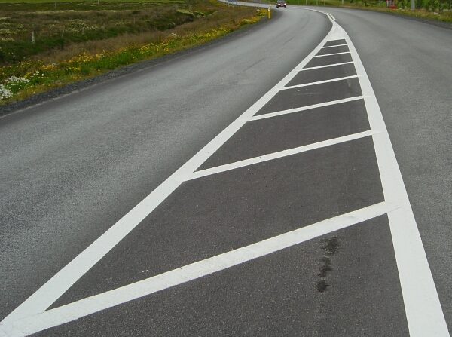
5.3.1 Reglur um merkingu bannsvæða
Bannsvæði á að vera á þeim vegarkafla sem ekki má ferðast um.
Markalínur bannsvæða eiga að ná á svæði kantsteina og vera í 0,25 m fjarlægð frá þeim. Markalínur eiga ekki að fylgja kantsteinum.
Ekki er þörf á bannsvæðum ef breidd þeirra verður minni en 1 m.
Sleppa skal þverlínum ef lengd bannsvæðis er undir 4 m. Lágmarksfjöldi þverlína er 2.
Umferðareyjar og stefnumarkandi eyjar á aðalvegi sem eru meira en 2,0 m að breidd.
Lengd bannsvæðis skal a.m.k. vera jöfn mætisjónlengd. Sjá sjónlengdir sem eru notaðar vegna vegmálunar í kafla 3.2. Fyrir leyfðan umferðarhraða 70 km er fjarlægðin 180 m.
Umferðareyjar og stefnumarkandi eyjar á aðalvegi sem eru minni en 2,0 m að breidd.
Lengd bannsvæðis skal a.m.k. vera 1/3 af mætisjónlengd Sjá sjónlengdir sem eru notaðar vegna vegmálunar í kafla 3.2. Fyrir leyfðan umferðarhraða 70 km er fjarlægðin 60 m.
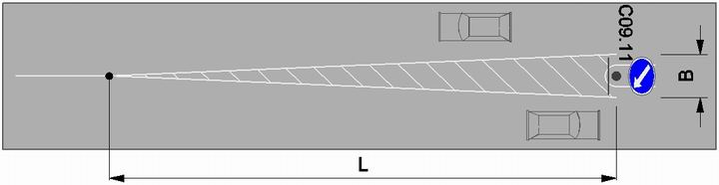
Umferðareyjar og stefnumarkandi eyjar á hliðarvegi
Æskilegt er að bannsvæði hefjist svo fljótt sem breikkun vegarins við vegamót leyfir.
Nokkur dæmi um bannsvæði:
Dæmi um bannsvæði við gatnamót
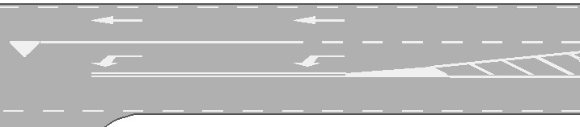

Dæmi um bannsvæði við gatnamót
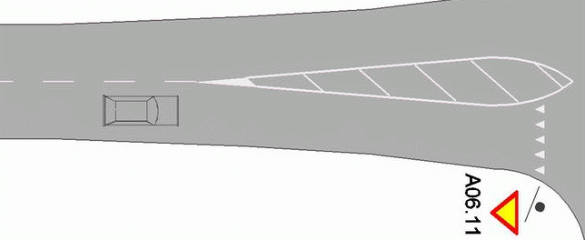
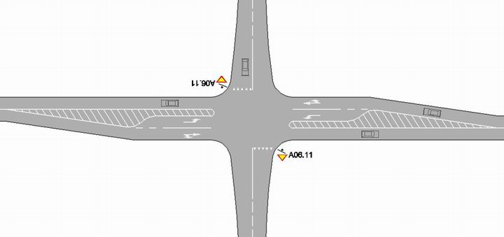

Dæmi um bannsvæði með 0,2 m breiðum línum með gagnstæðum akstursstefnum.
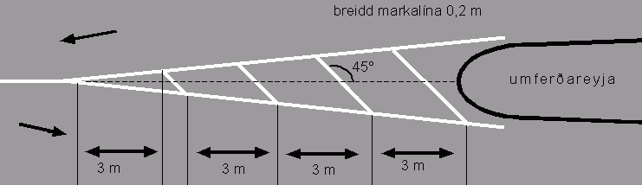

Dæmi um bannsvæði með 0,2 m breiðum línum við skiptingu akbrautar.
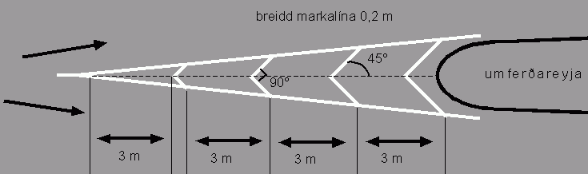

4.3.2 Stefnuörvar
Stefnuör á akbraut bendir á þá akrein sem nota skal ef ætlunin er að aka í þá átt sem örin vísar.
Stefnuörvar eru:
- akreinaörvar, sem sýna akstursstefnu akreina og
- örvar fyrir akreinaskipti, sem sýna þegar skipta þarf um akrein
Risastórar stefnuörvar eru notaðar á hraðbrautum.
Stórar stefnuörvar eru notaðar á vegum þar sem leyfður umferðarhraði er 70 km/klst eða hærri.
Litlar stefnuörvar eru notaðar annars staðar.
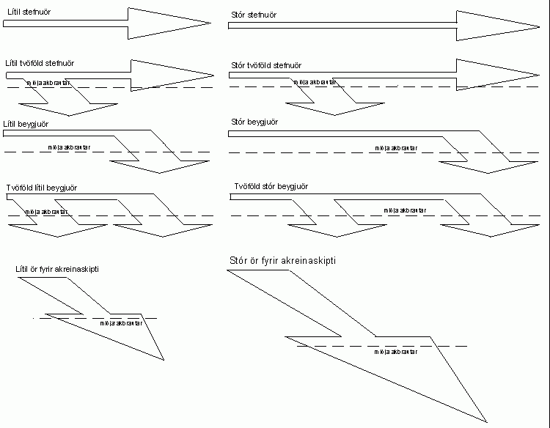

Öll mál á myndunum hér að neðan eru í sm
Hlutar stefnuörvar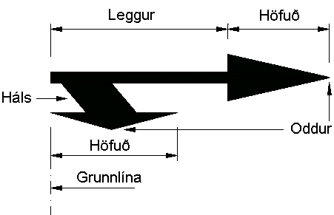

Einfaldar örvar
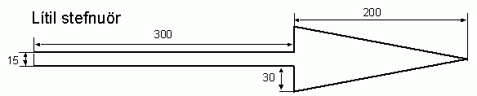
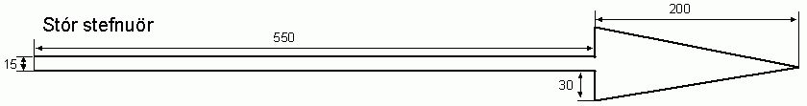

Tvöfaldar örvar
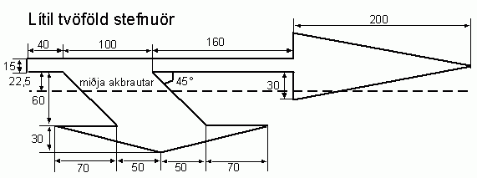
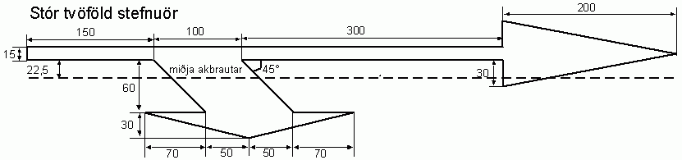

Beygjuörvar
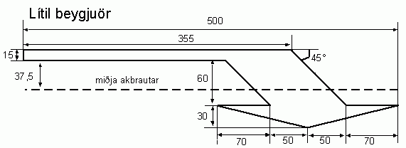
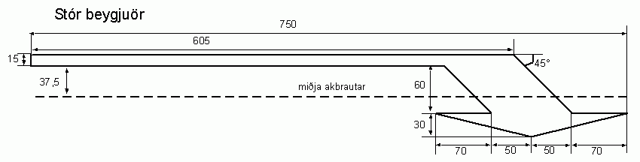

Tvöfaldar beygjuörvar
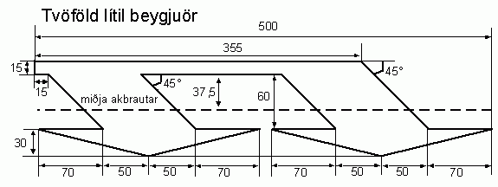
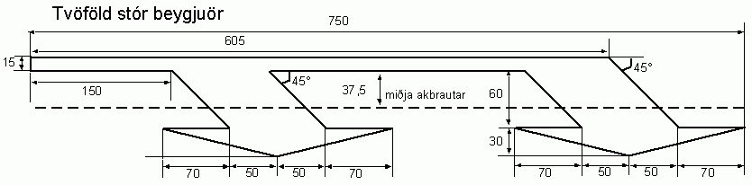

Örvar fyrir akreinaskipti
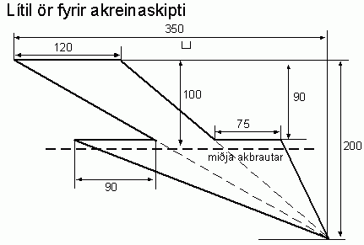
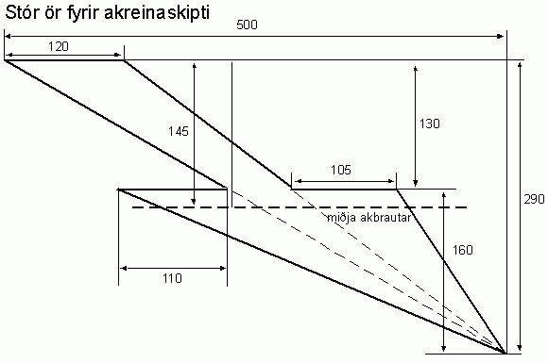

Flatarmál stefnuörva
 | Lítil | Stór
Stefnuör | 1,20 m2 | 1,58 m2
Tvöföld stefnuör | 2,16 m2 | 2,54 m2
Beygjuör | 1,49 m2 | 1,87 m2
Tvöföld beygjuör | 2,46 m2 | 2,84 m2
Akreinaör | 2,11 m2 | 3,46 m2

5.3.2 Reglur um stefnuörvar
Staðsetning:
Miðja stefnuörvar á alltaf að vera á miðju akbrautar.
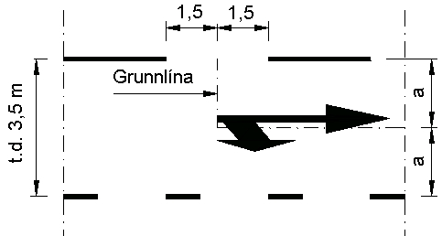
Stefnuörvar skulu alltaf vera samhliða á gatnamótum.
5.3.2.1 Nánari reglur um akreinaörvar
Akreinaörvar skulu að jafnaði notaðar sem hér segir:
- á gatnamótum með tveimur akreinum í sömu akstursstefnu
- á akreinum sem breytast í fráein, þ.e. beygjuakreinum
Á vegum með tveimur eða fleiri akreinum að hringtorgum á ekki að merkja akreinaörvar í akbrautina.
Örvar á beygjureinum
Allar beygjureinar skal merkja með örvum. Eftirfarandi reglur skal nota við staðsetningu á örvum:
- Fyrsta ör er staðsett 5 m frá stöðvunarlínu/biðskyldulínu
- Síðasta ör er staðsett þar sem beygjurein hefur náð fullri breidd
- Á milli fyrstu og síðustu örva er bilinu milli örva jafnað þ.a. það verði ca. 15 m
- Ekki má nota færri en tvær örvar á hverja beygjurein

Örvar á akreinum í beina stefnu
- Ef beygjurein er til staðar, þá eru notaðar sömu staðsetningar fyrir örvar á akreinum í beina stefnu eins og fyrir örvar á beygjurein(um)
- Ef ekki er beygjurein skal nota föst mál sem eru, 5-15-15-(40) m. Ekki má nota nota færri en tvær örvar á hverja akrein
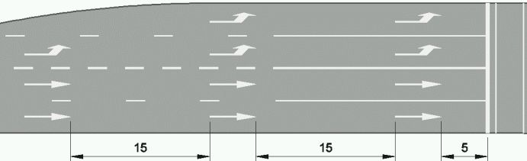Lengsta beygjuakreinin til vinstri ræður staðsetningu á öllum örvum. Á þeirri akrein er fyrsta ör sett 5 m frá stöðvunarlínu og eftir það eru 15 m á milli örva, eins og teikningin sýnir. Allar aðrar örvar eru síðan settar út samsíða örvum á þeirri akrein.

5.3.2.2 Nánari reglur um örvar fyrir akreinaskipti
Örvar fyrir akreinaskipti skal nota á öllum akreinum sem sameinast öðrum akreinum.
Staðsetja skal örvarnar á miðri þeirri akrein sem ber að víkja af.

Örvar fyrir akreinaskipti (þar sem akrein endar)
Fjöldi örva
Nota skal a.m.k.:
3 örvar þar sem leyfður umferðarhraði er 50 km/klst
4 örvar þar sem leyfður umferðarhraði er 70 km/klst
5 örvar þar sem leyfður umferðarhraði er 90 km/klst
Bil í metrum á milli örva
Bil á milli  örva nr. | Leyfður hraði  50 km ( 3 örvar) | Leyfður hraði  70 km ( 4 örvar) | Leyfður hraði  90 km (5 örvar)
1 og 2 | 15 | 20 | 25
2 og 3 | 30 | 40 | 50
3 og 4 | (45) | 60 | 75
4 og 5 |  | ( 80 ) | 100
Alls | 45 | 120 | 250
Fyrsta ör (nr. 1) er staðsett jafn langt frá þeim stað sem akrein byrjar að þrengjast og ör 2.
Örvar þar sem akrein endar.
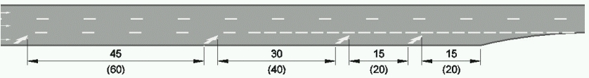
4.3.3 Áletranir og tákn
Áletranir eru til að styrkja vegmerkingar eða umferðarmerki. Nota skal alþjóðleg heiti.
Eftirfarandi tákn má t.a.m. nota
Tákn fyrir almenningsvagna (strætisvagna):

Stærð 1x3 m
Tákn fyrir hópbifreiðar:

Stærð 1,2 m. Leturgerð Transport Heavy. Lóðrétt stækkun 200%

Tákn fyrir leigubifreiðar:

Stærð 1,2 m. Leturgerð Transport Heavy. Lóðrétt stækkun 200%

Tölustafir vegna umferðarhraðamerkinga:
Tölustafir sem eru notaðir þegar leyfður umferðarhraði er 60 km/klst eða hærri.
Stafirnir eru 4 m háir
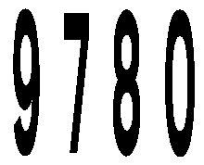
Leturgerð Transport Heavy. Lóðrétt stækkun 400%
Tölustafir sem eru notaðir þegar leyfður umferðarhraði er 50 km/klst eða lægri.
Stafirnir eru 1,6 m háir.
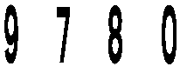
Leturgerð Transport Heavy. Lóðrétt stækkun 300%

Merking hættulegrar beygju:  Nota skal sömu táknmynd og á umferðarmerki A01.11 eða A01.12  Táknmyndin skal sköluð 200% lóðrétt.  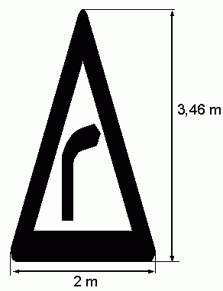 | Merking einbreiðrar þrengingar:  Táknmynd sem er notuð til að merkja einbreiðar þrengingar.  Línur skulu vera a.m.k. 20 sm breiðar.  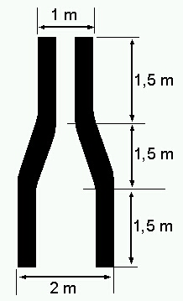

5.3.3 Reglur um áletranir og tákn
Tákn fyrir strætisvagna, má nota á sérstökum akreinum eða bifreiðastæðum almenningsvagna
Táknið er gjarnan notað samhliða upplýsingamerkinu D09.21 biðstöð strætisvagna eða áætlunarbifreiða eða D09.
Dæmi um bifreiðastæði fyrir almenningsvagn.
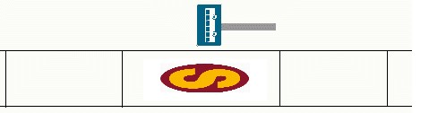

Dæmi um merkingu sérstakrar akreinar fyrir almenningsvagna
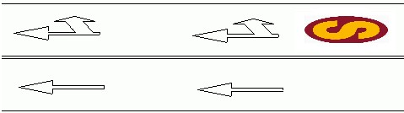
Ef akrein er einungis frátekin á ákveðnum tímum getur verið viðeigandi að sleppa texta á akreininni.
Tákn fyrir hópbifreiðar (áætlunarbifreiðar) má nota á sérstökum bifreiðastæðum áætlunarvagna.
Táknið er gjarnan notað samhliða upplýsingamerkinu D09.21 biðstöð strætisvagna eða áætlunarbifreiða. eða D09.
Dæmi um bifreiðastæði fyrir áætlunarbifreið
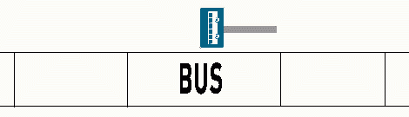
Tákn fyrir leigubifreiðar, má nota fyrir sérstakar akreinar eða bifreiðastæði leigubifreiða.
Táknið er gjarnan notað samhliða upplýsingamerkinu D09.11 biðstöð leigubifreiða.
Dæmi um bifreiðastæði fyrir leigubifreiðir
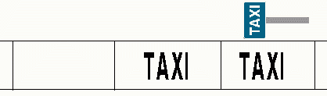

Umferðarhraðamerking
Nota má umferðarhraðamerkingu samhliða bannmerkjunum B26 og B28. Umferðarhraðamerking skal að jafnaði vera hvítir stafir. Heimilt er að hafa hvítan hring utan um.
Heimilt er að nota táknmynd umferðarhraðamerkis (svartir stafir á gulum grunni í rauðum hring) í þéttbýli þar sem leyfður umferðarhraði er 30 km/klst.
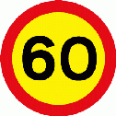  B26 Sérstök takmörkun hámarkshraða | 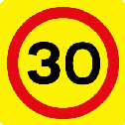  B28 Mörk svæðis þar sem sérstök takmörkun hámarkshraða er
Merkin skulu vera a.m.k. 50 m frá gatnamótum. Umferðarhraðamerkingar koma ekki í stað umferðarskilta.

Merking hættulegrar beygju
Merkja má hættulega beygju samhliða viðvörunarmerkjunum A01.11/12
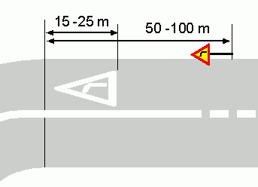
Merkin skal staðsetja 15-25 metrum áður en beygjan hefst.

4.3.4 Ábending um biðskyldu framundan - tegundir
Stærri gerð  Notuð þegar leyfður umferðarhraði er 70 km/klst eða hærri.  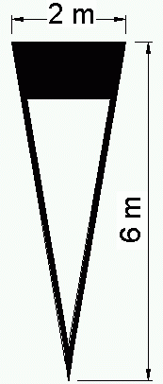  Línuþykkt: 0,2 m  Breidd efstu línu: 1,0 m | Minni gerð  Notuð þegar leyfður umferðarhraði er 60 km/klst eða lægri.  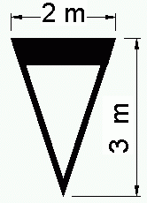  Línuþykkt: 0,15 m  Breidd efstu línu: 0,5 m
5.3.4 Ábending um biðskyldu framundan - reglur
Nota má ábendingu um biðskyldu framundan samhliða merki A06.11 biðskylda .
Áletrunina skal að jafnaði staðsetja 15-25 m frá vegkanti þess vegar sem hefur ekki biðskyldu.
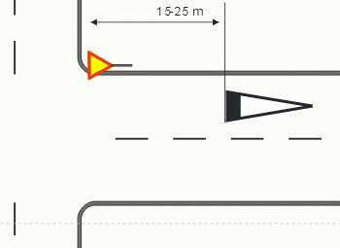
4.3.5 Ábending um stöðvunarskyldu framundan - tegundir
Stærri gerð  Notuð þegar leyfður umferðarhraði er 60 km/klst eða hærri.    Stærð 2,7 m.  Leturgerð Transport Heavy.  Lóðrétt stækkun 450% | Minni gerð  Notuð þegar leyfður umferðarhraði er 50 km/klst eða lægri.    Stærð 1,8 m.  Leturgerð Transport Heavy.  Lóðrétt stækkun 300%
5.3.5 Ábending um stöðvunarskyldu framundan - reglur
Nota má ábendingu um stöðvunarskyldu framundan samhliða notkun bannmerkisins B19.11 stöðvunarskylda við vegamót .
Áletrunina skal að jafnaði staðsetja 15-25 m frá vegkanti þess vegar sem hefur ekki stöðvunarskyldu.
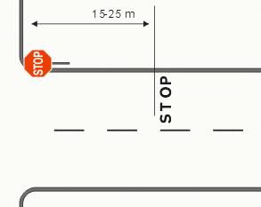

4.3.6 Bifreiðastæði
Merking um stöðusvæði er notuð til að vísa á stöðusvæði fyrir farartæki á bílastæði eða meðfram vegarkafla.
Öll bifreiðastæði skulu merkt með óbrotnum 100 mm breiðum línum.
Tegundir stæða
Opin stæði  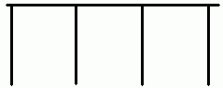 | Lokuð stæði  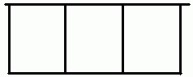
T stæði  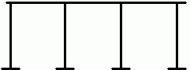 | Pinnastæði  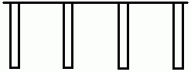
Útfærslur stæða
Þversum stæði  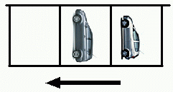 | Langsum stæði  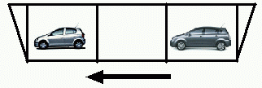
Skástæði   | Sérstakt stæði  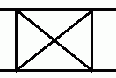
Nánar um útfærslu stæða í kafla um Rýmisþörf bifreiða.
Bifreiðastæði má flokka í stæði fyrir:
- fólksbíla
- stóra bíla
- sérstaka aðila
Fólksbílastæði skulu vera a.m.k. 2 m breið og 3 m löng.
Stæði fyrir hópferðabifreiðar (rútur) skulu vera a.m.k 3 m breið og 15 m löng.
Stæði fyrir vörubifreiðar skulu vera a.m.k. 3,25 m breið og 22 m löng.
Stæði fyrir almenningsvagna og leigubifreiðar: Sjá kafla 4.3.3 áletranir og tákn.

Bifreiðastæði sem ætluð eru hreyfihömluðum með sérstakt leyfi. Stæðið skal vera merkt með hornalínum að auki.
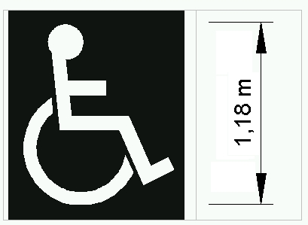
5.3.6 Reglur um merkingu bifreiðastæða
Öll bifreiðastæði sem eru merkt með eftirfarandi umferðarmerkjum má yfirborðsmerkja með hliðstæðum táknum.
  D01 Bifreiðastæði / Bílastæðishús |   D01 Sérstök bifreiðastæði

Rýmisþörf bifreiðastæða
Eftirfarandi byggist á blaði "Rýmisþörf bílastæða" útgefið af Rannsóknastofnun byggingariðnaðarins í Apríl 1979 .
Inn- og útakstur af bílastæði ætti ekki vera beint út á aðalgötu. Leggja þarf tengigötu milli bílastæðis og aðalgötu. Nauðsynlegt er, að gott útsýni sé við gatnamótin og innakstur auðveldur. Best er að tengigatan myndi 90° horn við aðalgötu á gatnamótunum.
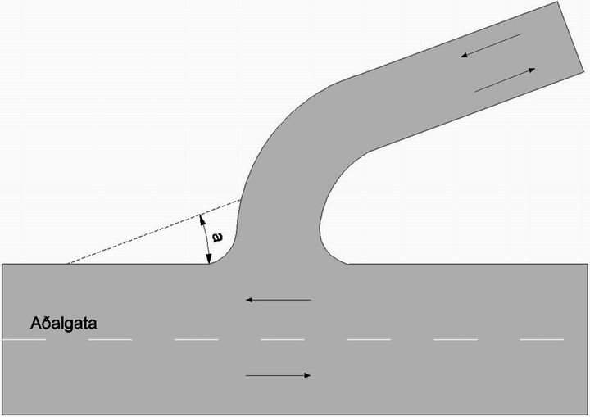
Stæði sem er 2,5 x 5,0 m að grunnfleti mun nægilega stórt fyrir flestar gerðir fólksbíla hérlendis.
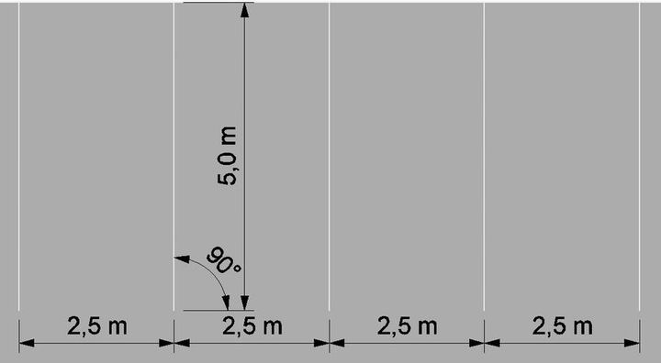
Vöruflutningabílar eru mjög misjafnir að stærð. Mesta leyfilegt lengd er 22 m. Stæði sem vöruflutningabíll má ætla er að lengd 7,25 - 10,5 m og breidd 3,25 - 3,5 m. Bifhjólum og skellinöðrum má ætla stæði sem eru að lengd 2 - 2,5 m og breidd 0,7 - 1 m.

Það horn sem hvert svæði myndar við akstursstefnu er nefnt stöðuhorn.
Dæmi um bílastæði þegar stöðuhorn er 60°.
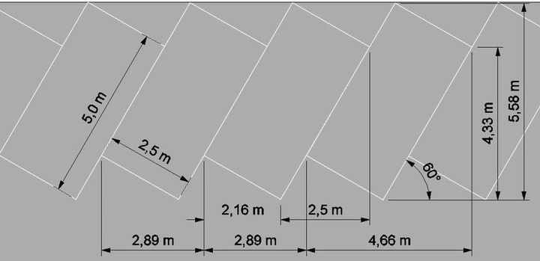

Dæmi um bílastæði þegar stöðuhorn er 45°.
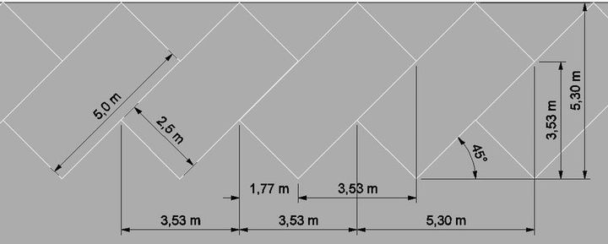

Dæmi um bílastæði þegar stöðuhorn er 30°.
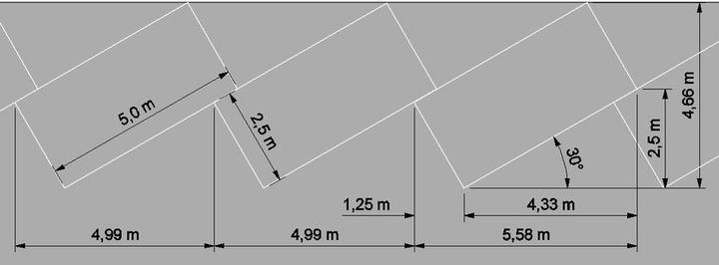

Minnstu mál bílastæða þegar lagt er samsíða akstursstefnu. Breidd götu eða akreinar skal vera minnst 3,5 m.
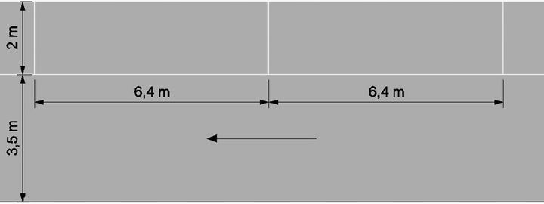

Dæmi um rétthyrnt bílastæði með stæðum 90° á akstursstefnu, ásamt athafnasvæði.
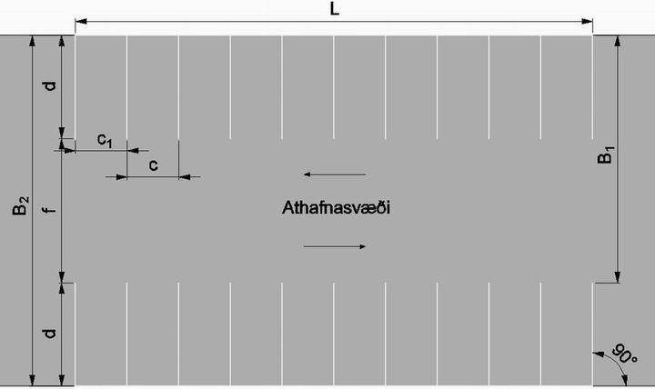
c1 = breidd á fyrsta stæðinu í röðinni.
c = breidd annarra stæða
d = breidd bílastæðisraðar
f = breidd afhafnasvæðis

Dæmi um bílastæði í tvöfaldri röð, þegar stöðuhorn er 45°. Breidd athafnasvæðis hvoru megin skal vera minnst 3,5 m.
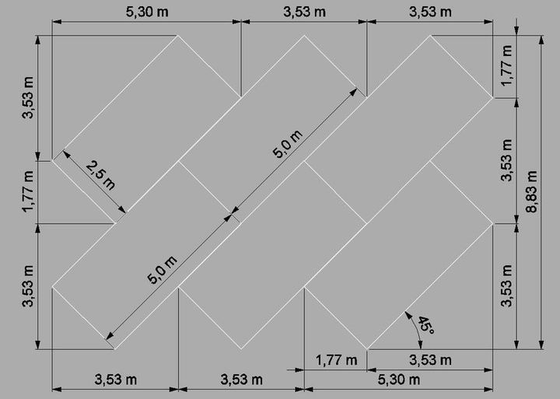

Dæmi um bílastæði í tvöfaldri röð, fiskbeinamynstur, þegar stöðuhorn er 45°. Breidd athafnasvæðis hvoru megin skal vera minnst 3,5 m.
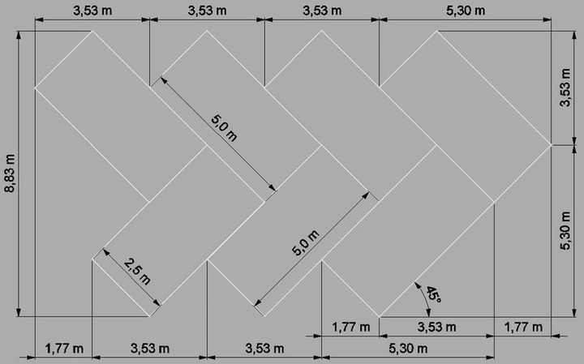

4.3.7 Bann við að stöðva eða leggja - Gular línur
Gular línur tákna bannsvæði. Þær eiga alltaf að vera 0,10 m breið.
Tegundir
N51 óbrotin lína
Bannað er að stöðva (og þar með leggja) ökutæki við gula óbrotna línu.

N52 brotin lína
Gerð 1 + 1 m.
Bannað er að leggja ökutæki við gula brotna línu.


5.3.7 Reglur um merkingu við bann við að stöðva eða leggja
Gular línur má nota samhliða eftirfarandi merkjum til að árétta enn frekar bannsvæðið.
  B21.11 Bannað að leggja ökutæki |   B24.11 Bannað að stöðva ökutæki
Línurnar eru málaðar á brún akbrautar eða á kansteina.
Bannmerkingar eru notaðar til að upplýsa hvar:
- bannað er að stöðva (og þar með leggja) ökutæki (óbrotin lína)
- bannað er að leggja ökutæki (brotin lína með millibilinu 1+1)
Skv. 28. grein umferðarlaga nr. 50 /1987 má ekki stöðva eða leggja ökutæki:
- á gangbraut eða í minna en 5 metra fjarlægð áður en að henni er komið,
- á vegamótum eða í minna en 5 metra fjarlægð frá næstu brún akbrautar á þvervegi,
- þannig að skyggi á umferðarmerki eða umferðarljós,
- í göngum eða undir brú,
- í eða við blindhæð eða beygju eða annars staðar þar sem vegsýn er skert,
- þar sem akbraut er skipt í akreinar með hindrunarlínu eða svo nálægt slíkri línu að torveldi akstur inn á rétta akrein,
- á hringtorgi,
- á merktu stæði fyrir leigubifreiðir til mannflutninga eða bifreiðir fatlaðra, og
- í minna en 15 metra fjarlægð frá merki fyrir biðstöð hópbifreiða.
Ekki má leggja ökutæki
- á brú,
- þar sem ekið er að eða frá húsi eða lóð eða þannig að torveldi akstur þangað eða þaðan,
- við hlið ökutækis, sem stendur við brún akbrautar, annars en reiðhjóls, létts bifhjóls eða bifhjóls,
- þannig að hindri aðgang að öðru ökutæki eða færslu þess af staðnum, og
- við vatnshana slökkviliðs.
Skv. 81. grein getur lögreglustjóri samið sérákvæði að fengnum tillögum sveitarstjórna og vegamálastjóra.

